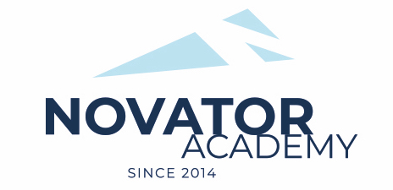 | ПРОТОКОЛ № 79  Воз. категория 2012

Стадион: «Манеж стадиона Арена Химки» | «30» Января 2022 г. 09:00

СШОР Химки-2 | ФСК Салют Долгопрудный
5 | 6

№ | ФИО | Ст | Мячи | Карт | № | ФИО | Ст | Мячи | Карт
1 | 1 |  |  |  | 1 | Антонов Сергей
 |  |  |  |  | 2 | Афанасьев Денис
 |  |  |  |  | 3 | Жемаев Артем
 |  |  |  |  | 4 | Захаров Никита |  | 1
 |  |  |  |  | 5 | Землянский Ярослав
 |  |  |  |  | 6 | Ишутин Иван
 |  |  |  |  | 7 | Колпаков Арсений
 |  |  |  |  | 8 | Мартьянов Михаил |  | 2
 |  |  |  |  | 9 | Нырков Иван
 |  |  |  |  | 10 | Олейник Даниил
 |  |  |  |  | 11 | Печинников Илья |  | 1
 |  |  |  |  | 12 | Светлополянский Иван |  | 1
 |  |  |  |  | 13 | Селицкий Егор
 |  |  |  |  | 14 | Сергеев Дмитрий
 |  |  |  |  | 15 | Сергунин Денис
 |  |  |  |  | 16 | Соломонов Андрей
 |  |  |  |  | 17 | Спиридонов Александр
 |  |  |  |  | 18 | Тарасов Владимир
 |  |  |  |  | 19 | Федоров Александр
 |  |  |  |  | 20 | Фомичев Владислав
 |  |  |  |  | 21 | Янкин Александр |  | 1

Официальные представители команд
№ | ФИО | Должность |  |  | № | ФИО | Должность
1 | . | тренер |  |  |  | Жемаев Вячеслав | тренер

2

Подпись представителя команды Подпись представителя команды

______________________ (_______________________ ) ______________________ (____________________ )

Судья _______________________________________________________________________________________

